**学习主题：朝鲜族孩子的歌声（一）**

1. **学习目标**

同学们，今天我们学习的主题是《朝鲜族孩子的歌声（一）》，这节课我们将学习演唱朝鲜族儿歌《吹草哨儿》，通过歌声表现春天到来时少年儿童的欢喜心情。

1. **学习活动**

活动1：边跟唱《吹草哨》边划拍，体会歌曲的情绪。

活动2：能够了解歌曲分为主歌和副歌两部分，并且知道歌曲的演唱形式。

活动3：能够跟老师一起完整准确演唱歌曲的歌谱，正确运用跳跃反复记号。

活动4：跟音乐加入歌词完整演唱歌曲，表现少年儿童的欢喜心情。

活动5：能够体会附点音符、八分音符、四分音符在表现歌曲欢快情绪时的作用。

1. **学习资源**

**1. 《吹草哨儿》歌片**

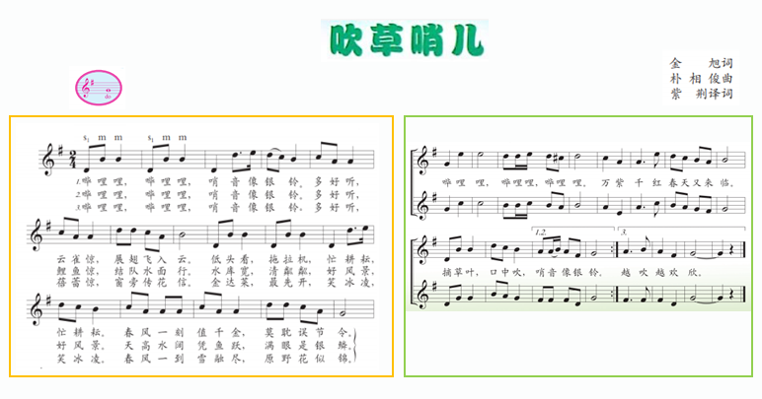

**2.反复跳越记号**



